GROHE Kopfbrauseset Rainshower 310 SmartActive 26475 BA supersteel
GROHE

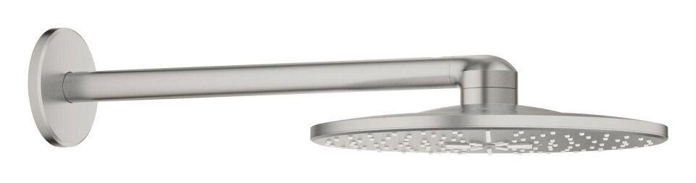Eigenschaften
HAN:
26475DC0
Farbton
silber
Breite (mm)
310,00
Höhe (mm)
64,00
Tiefe (mm)
61,00
Abmessung Gewindesanschluss (Inch)
Sonstige
Anschluss
Sonstige
Volumenstromklasse
keine Angabe
Anzahl Strahlmöglichkeiten
2,00
Ausladung (mm)
430,00
Durchmesser (mm)
310,00
Max. tap capacity (at 300 kPa)
44
With shower arm
true
Length shower arm
400

